PORO NUKLEAR KONPLEXUA ETA KARIOFERINAK

PORO NUKLEAR KONPLEXUA:

DEFINIZIOA: Poro nuklear konplexua (NPC; ingelesetik, Nuclear Poor Complex), nukleo zelularra inguratzen duen organulu bat da, mintz bikoitz bat, garraio nukleozitoplasmatikoaz arduratzen dena. Hau, nukleoporina izeneko 100 bat proteinez osaturiko konplexu handi bat da, hare gehiago, konplexu handienetarikoa da zelula eukariotoetan.

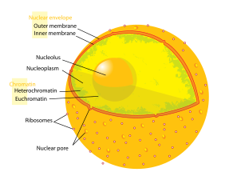

Poro nuklear konplexu bakoitza 456 bakarkako proteina molekulez osatua dago eta 34 proteina desberdinez. Egitura honen erdiak proteinen ezaugarri estrukturalak erakusten ditu, hau da, oso elastikoa da eta ez du erakusten egitura tertziario ordenaturik.

NPCak, nukleotik zitoplasmarako garraiatzen den materiaren garraioa ahalbidetzen du. Bidea ahalbidetzeaz gain, trafiko molekularra erregulatzen du. Beraz, nukleoa eta zitoplasma konektatzen dituen pasabide moduko bat da.
Beste alde batetik, trafiko molekularra erregulatzen du materia guztia batera ez pilatzeko. Hau da, momentu berean informazio guztia ez iristeko, pasabide hori kontrolpean eduki behar da eta honela informazioa ondo iristea ziurtatzen da. NPCak osatzen ditue proteinei nukleoporina, eta beste batzuekin batera, materiaren trukaketaz arduratzen dira.

Kopurua mintz nuklearrean, zelularen transkripzio mailaren araberakoa da. Orduan eta informazio gehiago erribosometara garraiatzeko, NPC gehiago beharko dira.

FUNTZIOA: Bere funtzio nagusia garraioa da. Garraio honen berezitasun nagusia, bidirekzionala eta selektiboa dala da, hau da, inportazioa (zitoplasmatik nukleora ematen den garraioa ) eta esportazioa (nukleotik zitoplasmara) gertatzen dira.
Inportatzen direnak, beste batzuen artean, informazio genetikoaren transkripzioa erregulatzeko eta ziklo zelularrerako beharrezkoak diren proteinak garraiatzen dira, esportatzen dena berriz, erribosomak osatuko dituzten proteinak kodifikatzen dituzte ARN mezulariak eta ARN erribosomikoak. ARN mezulariak eta proteinak orokorrean.

EGITURA: Nukleoa, mintz bikoitz batek mugatzen du: mintz nuklearra,. Honen funtzio nagusia material genetikoa zitoplasmatik banatzea da, bera babestuz.
NPCaren egiturari dagokionez, zitoplasmaruntz filamentu itxura hartzen duten nukleoporinek osatzen dituzten egiturak daude, zortzi filamentu zitoplasmatiko zehazki, eraztun zitoplasmatikoari lotuta, hauek molekulen garraioan laguntzen dute, bertatik pasatzen diren molekulak zitoplasmaruntz kanporatuz RanGTP gradientearen laguntzaz. Ondoren, mintz nuklearrean txertaturik bi eraztun erradial ditugu, poroa nuklearrera lotzen dutenak.
Lumen nuklearrean, hau da, egituraren barnealdean eraztun nuklear bat dago eta honetatik zintzilik filamentu nuklear talde bat eraztun distalean elkartzen dena saski nuklearra osatuz. Filamentu nuklearrek eta eraztun distalak kaiola moduko bat osatzen dutela esaten da.
Tunel zentrala, hau da, garraioa ematen den bidea berez estruktura gabeko nukleoporinez osatua dago.
NPCaren morfologia mintz nuklearraren alde banatan desberdina denez, asimetria estruktural bat sortzen da eta honek materiaren edo kargoen garraio selektiboan desberdintasuna egotea eragiten du, exportazioan eta inportazioaren artean.

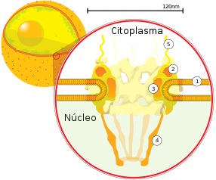

KARIOFERINAK:
Karioferinak garraio nukleozitoplasmatikoan parte hartzen duten proteina familia dira. Hauek inportina edo exportina moduan joka dezakete, NPCtan zehar ematen den garraioan laguntzeko. Inportina bezala jokatzen dute molekulen inportazioa ematen denean eta exportina bezala, kargoen esportazioa gertatzen denean.

Inportazioari dagokionean, beta eta alfa Inportinak dira gehien aztertu diren karioferinak. Biek, inportatu beharreko kargoarekin konplexu bat osatzen dute. Beta inportina kargoaren garraioaz arduratzen da zitoplasmatik nukleora eta alfa inportinak adaptadore (zubi) bezala jokatzen du kargoa eta proteinaren artean.
Esportinen artean CMR1 karioferina dugu ziurrenik aztertuena, oso garrantzitsua delarik, adibidez, RNA mezularien esportazioan.

GARRAIO NUKLEOZITOPLASMATIKOA:

Garraio nukleozitoplasmatikoa, nukleotik zitoplasmara edo zitoplasmatik nukleora materia garraiatzeko prozesua da. Poro nuklear konplexua pasabidea den moduan, garraio nukleozitoplasmatikoa materia horren garraio prozesua da.
Trafiko molekular hau, interfasean dauden zeluletan poro nuklearren bidez ematen da. Kargoen garraio aktibo hau, karioferinen bidez ematen da. Hauen elkarlanaren bidez. Beraz, garraio honetan poro nuklear konplexuak eta karioferinek batera egiten dute lan.
Makromolekulen garraioari dagokionez, proteinak, RNA mota desberdin eta konplexu erribonukleiko RNP (kargoak) forman garraiatzen dira.

Prozesua hiru urrats orokorretan honelakoa izango litzateke:
-Lehenengo, inportazio eta esportazio sainaleen errekonozimendua egiten da. Honetarako garraiatu beharrekomolekulatan NLS/NES (ingelesetik, Nuclear Localization Sequence, eta Nuclear Export Signal, aminoazidoen sekuentzia bat da eta bere helburua proteinari etiketa moduko bat jartzea da ondoren errazago identifikatu ahal izateko seinaleak ezagutu eta erabiltzen dira. Hauek, proteinak dituzten seinale edo sekuentziak errekonozitzen ditu, honela prozesua azkarragoa izateko.
-Ondoren, kargo edo errezeptore konplexuen elkartzea edo bateratzea ematen da RNParekin. RNP-ak erribonukleoproteinak dira, ARN-a duen nukleoproteina (nukleoplasmaren oinarrizko konposatuetako bat).
-Jarraian, translokazioa gertatzen da nukleoporoen bitartez.
-Azkenik, garraiatutako karguen askatzea ematen da eta errezeptoreak birziklatu egiten dira hurrengo garraio errondarako.

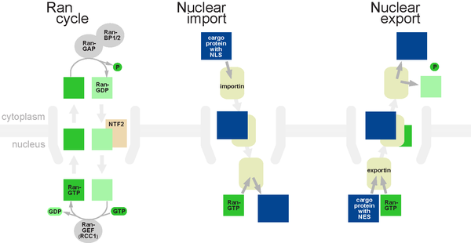

BIBLIOGRAFIA

https://www.ncbi.nlm.nih.gov/pmc/articles/PMC4311126/
https://www.sciencedirect.com/science/article/pii/S0969212609000720

